VCW: Mit viel Rückenwind nach Erfurt
(VCW / Wiesbaden / 29.12.2022) Der VC Wiesbaden hat die Weihnachtspause gut überbrückt – mit dem souveränen 3:0-Heimsieg gegen den VC Neuwied 77 am 27. Dezember im Rücken geht es nun drei Tage später darum, den Aufwärtstrend bei Schwarz-Weiß Erfurt (19:30 Uhr) fortzuschreiben. Mit jetzt sieben Punkten und Tabellenplatz neun robbt sich das Team von Cheftrainer Benedikt Frank Stück für Stück an den wichtigen achten Rang heran, der die Teilnahme an den Playoffs bedeutet. Dort steht derzeit der VfB Suhl Lotto Thüringen mit zehn Punkten. Suhl schlägt zeitgleich mit Wiesbaden bei den Ladies in Black Aachen auf, die sich 13 Punkte erspielt haben (Platz sechs). Diesem Spieltag bekommt somit zumindest für den VCW besondere Bedeutung zu.
Zu Schwarz-Weiß Erfurt
Die von Cheftrainer Konstantin Bitter betreuten Thüringerinnen traten in der 1. Volleyball Bundesliga Frauen zuletzt einen Tag vor Heiligabend an. Im spannenden Regionsduell gegen den VfB Suhl Lotto Thüringen musste man sich nach knapp zwei Stunden Spielzeit mit 2:3 geschlagen geben. „Es bleibt dabei: Tiebreak und Erfurt, das passt in dieser Saison einfach nicht – zumindest was den Ausgang betrifft“, lautete das eigene Zwischenfazit. Die Hauptrundenbilanz bisher: Pflichtsieg gegen Neuwied, keine Satzgewinne gegen Schwerin, Potsdam und Dresden sowie jeweils verlorene Tiebreaks gegen Münster, Aachen, Vilsbiburg und Suhl. Bei der 1:3-Heimniederlage gegen MTV Allianz MTV Stuttgart machte man dem haushohen Favoriten das Leben allerdings schwerer als erwartet.
Erfahrenste Spielerin auf Seite der Erfurterinnen ist Außenangreiferin Antonia Stautz, die am 15. Dezember ihren 29. Geburtstag feierte. Unter den Weihnachtsbaum konnte sie ihre silberne MVP-Medaille legen, die sich die 1,80 Meter große Kapitän gegen Suhl erkämpft hatte. Zu beachten ist auch Zuspielerin Corinna Glaab, die dem deutschen Nationalteam angehört. Im Spielerinnenranking der Liga liegt Vera Mulder (Diagonal; Niederlande) als beste ihres Teams auf dem siebten Platz (Top-Scorer-Wert 67). Zum Vergleich: Zwei Ränge davor rangiert die Diagonale Lena Große Scharmann vom VC Wiesbaden (Wert 75).
Zum VCW
VCW-Headcoach Benedikt Frank kann vermelden: „Alle 13 Spielerinnen sind fit gegen Erfurt.“ Er hatte seine Stammsechs mit Lena Große Scharmann, Rachel Anderson und Nina Herelová (beide Mittelblock), Jodie Guilliams und Tanja Großer (beide Außenangriff) und Natalia Gajewska (Zuspiel) gegen Neuwied über drei Sätze hinweg durchspielen lassen. Motto: Never change a winning team. Das wurde auf der Libera-Position bestens durch Rene Sain komplettiert, die sich nach längerer Krankheitspause nur wenige Fehler leistete und ihren Mannschaftskolleginnen auch durch viel Spirit das Agieren erleichterte. Frank: „Rene trainiert seit mehr als 14 Tagen wieder voll. Bei einem Energiebündel wie ihr haben wir keine Bedenken hinsichtlich eines Leistungsabfalls.“
Die Hessinnen haben bereits am Tag nach dem Neuwied-Match wieder zweimal trainiert und werden nun auch mit Videoaufzeichnungen auf die bevorstehende Aufgabe in Erfurt eingestimmt. „Klar ist, dass wir richtig Gas geben müssen. Erfurt bringt viel Emotion und Power auf den Platz und ist daheim bisher stark aufgetreten, auch wenn insgesamt nur ein Sieg herausgesprungen ist. Wir gehen mit Selbstvertrauen in die Partie am Freitag und wollen unbedingt einen positiven Jahresabschluss hinlegen“, erklärt der Chefcoach.
Geschäftsführer Christopher Fetting: „Ich freue mich, dass wir am Dienstag unseren knapp 1.600 Zuschauern in der Halle und den vielen anderen via Sport1 extra Mitfiebernden eine große nachweihnachtliche Freude bereiten konnten. Die Stimmung hat unser Team beflügelt und Neuwied womöglich auch gehemmt. Erfurt erfährt zwar in der Riethsporthalle wesentlich weniger Zuspruch, aber die Mannschaft hat bisher daheim mit viel Elan angegriffen. Wir sind voll motiviert und peilen eine Bilanz von sechs Punkten zwischen Weihnachten und Neujahr an.“
Nächste Termine:
30. Dezember 2022 (19:30 Uhr): Schwarz-Weiß Erfurt – VCW
(Erfurt, Riethsporthalle)
07. Januar 2023 (19:00 Uhr): VCW – Ladies in Black Aachen
(Wiesbaden, Sporthalle am Platz der Deutschen Einheit)
Die Spiele werden live und on-Demand auf der Streaming-Plattform Sport1 extra übertragen.
Tickets für 2023 sichern!
Ab sofort können Fans sich die Tickets für die VCW-Spiele im Jahr 2023 sichern – beginnend mit dem Match gegen die Ladies in Black Aachen am 07. Januar in der Sporthalle am Platz der Deutschen Einheit.
Tickets erhalten Sie online unter www.vc-wiesbaden.de/tickets.

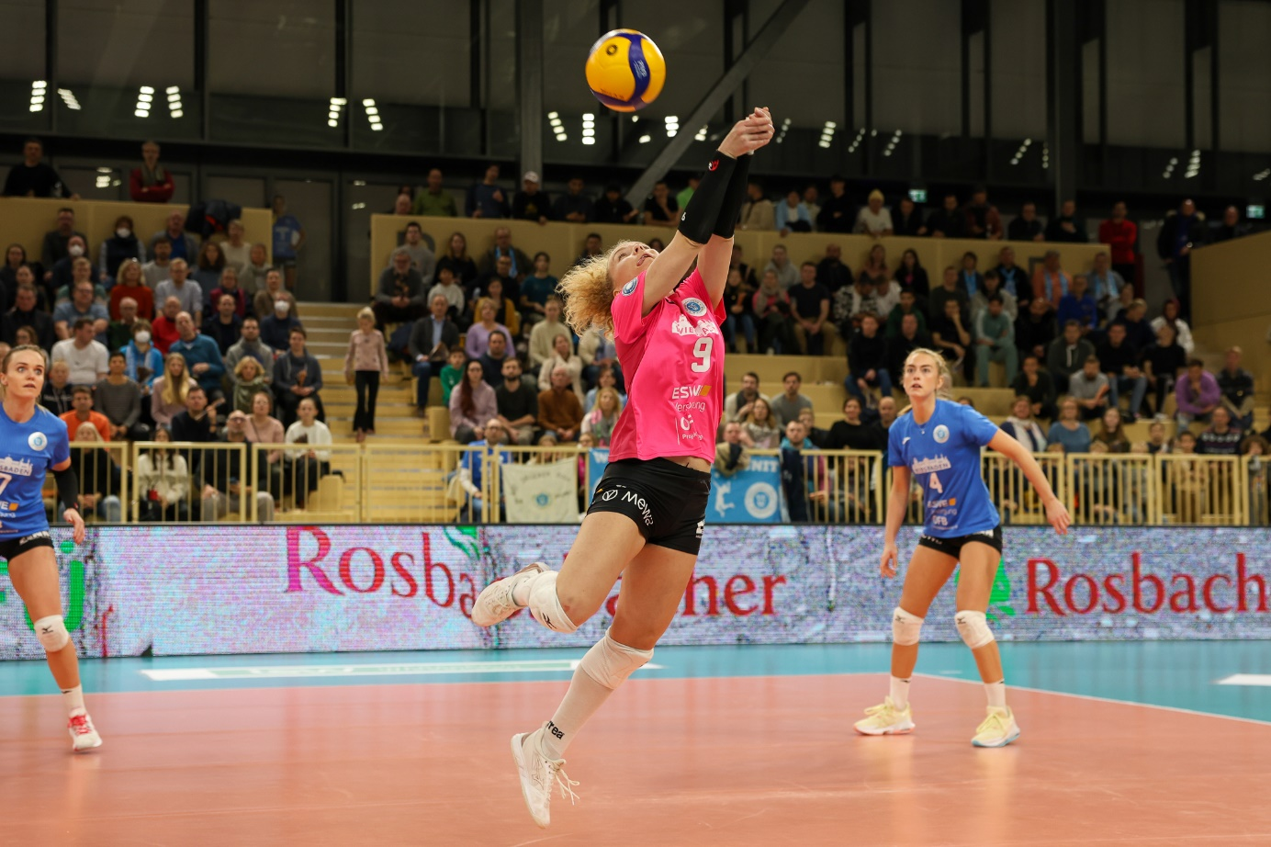 VCW: Mit viel Rückenwind nach Erfurt – auch mit Libera Rene Sain
Foto: Detlef Gottwald | www.detlef-gottwald.de
Über den VC Wiesbaden
Der 1. Volleyball-Club Wiesbaden e.V. wurde 1977 gegründet und ist spezialisiert auf Frauen- und Mädchenvolleyball. Die professionelle Damen-Mannschaft ist seit 2004 ohne Unterbrechung in der
1. Volleyball-Bundesliga vertreten und spielt ihre Heimspiele in der Sporthalle am Platz der Deutschen Einheit, im Herzen der hessischen Landeshauptstadt. Die bislang größten sportlichen Erfolge des VC Wiesbaden sind der Einzug in das DVV-Pokalfinale in der Saison 2012/2013 und 2017/2018 sowie die Deutsche Vizemeisterschaft in der Saison 2009/2010. Auch die erfolgreiche Nachwuchsarbeit ist Teil des VCW. Aktuell bestehen über 30 Nachwuchs-Teams, die in den vergangenen Jahren zahlreiche Titel bei überregionalen Volleyball-Meisterschaften sowie im Beachvolleyball erkämpften. Als Auszeichnung dafür erhielt der VC Wiesbaden im Jahr 2016 das „Grüne Band“ des Deutschen Olympischen Sportbundes (DOSB). Der VC Wiesbaden ist Lizenzgeber der unabhängigen VC Wiesbaden Spielbetriebs GmbH, die die Erstliga-Mannschaft stellt. Der Verein ist zudem Mitglied der Volleyball Bundesliga (www.volleyball-bundesliga.de) sowie des Hessischen Volleyballverbands (www.hessen-volley.de). Das Erstliga-Team wird präsentiert von den Platin-Lilienpartnern ESWE Versorgung (www.eswe.com) und OFB Projektentwicklung (www.ofb.de).
Text- und Bildmaterial stehen honorarfrei zur Verfügung – beim Bild gilt Honorarfreiheit ausschließlich bei Nennung des Fotografen. Weitere Pressemitteilungen und Informationen unter: www.vc-wiesbaden.de

